

Thema: Beruf – Friseur.

1 Im Friseursalon – w salonie fryzjerskim

a przyporządkuj wyrazy
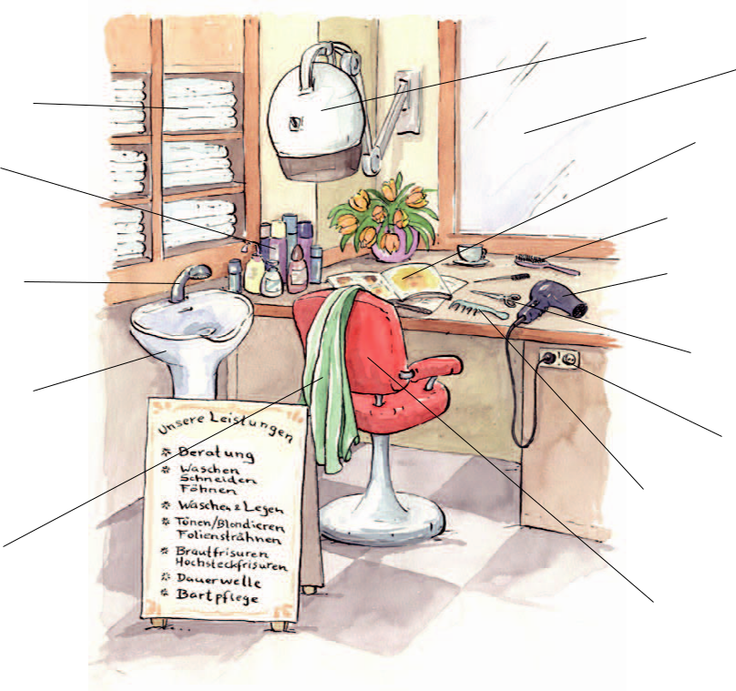

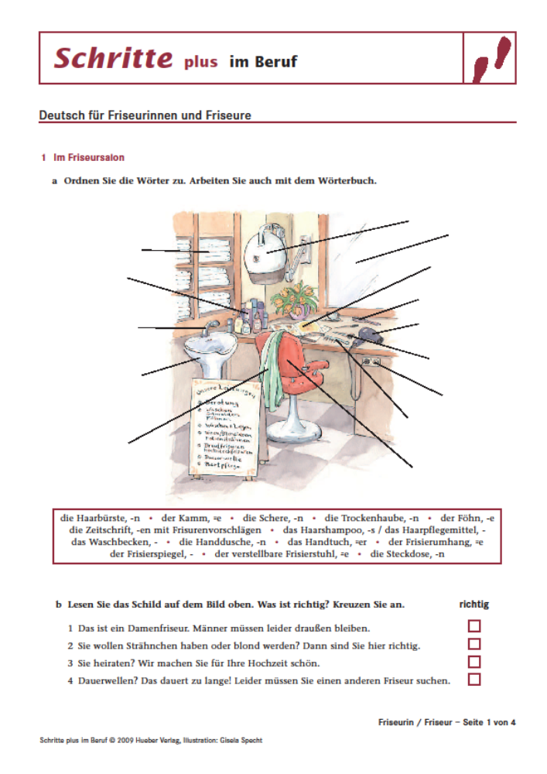

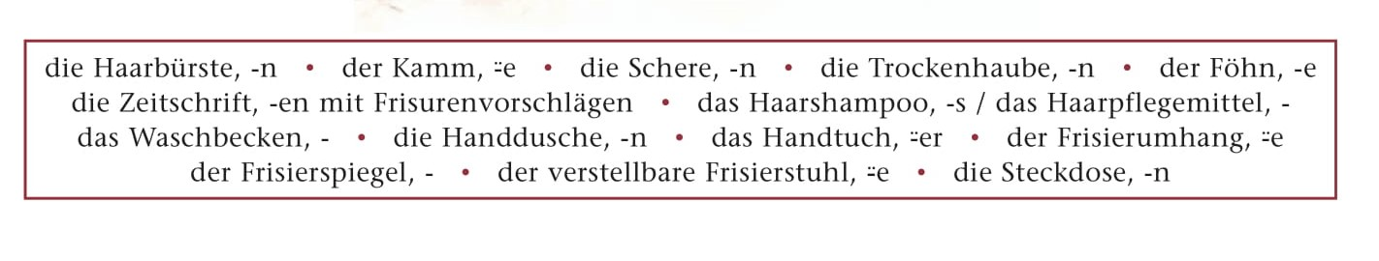

2 Als Friseurin / Friseur arbeiten – pracować jako fryzjer/fryzjerka

a Przetłumacz poniższe zwroty za pomocą translatora Google. Następnie uporządkuj w odpowiedniej kolejności czynności, które wykonuje fryzjer/ fryzjerka

die Haare waschen -

mit der Kundin/dem Kunden über den Haarschnitt sprechen -

die Haare föhnen -

die Haare ausspülen -

die Haare kämmen / bürsten -

die Haare schneiden -

die Haare mit dem Handtuch trocknen -

1.der Kundin/dem Kunden einen Platz anbieten – zaproponować klientce/klientowi miejsce

Jestem pewna, że poradzicie sobie. W przypadku jakichkolwiek wątpliwości znajdziecie mnie na Messenger-ze lub pod telefonem ☺

Pozdrawiam Was serdecznie i pięknego tygodnia ☺
p. Marika

